OPIS PRZEDMIOTU ZAMÓWIENIA

Przedmiotem zamówienia jest:
Wykonania wykonanie prac remontu wytypowanych instalacji wodociągowych i ciepłowniczych zlokalizowanych w obiektach Zamawiającego przy ul. Konstruktorskiej 1,1A.
Budynek przy ul. Konstruktorskiej 1A
Lp. | Opis | Ilość | Zdjęcie
1. | Wymiana zaworu odcinającego do pomp obiegowych DN20 wraz ze śrubunkami w gałęzi c.w.u. | 1 szt. | 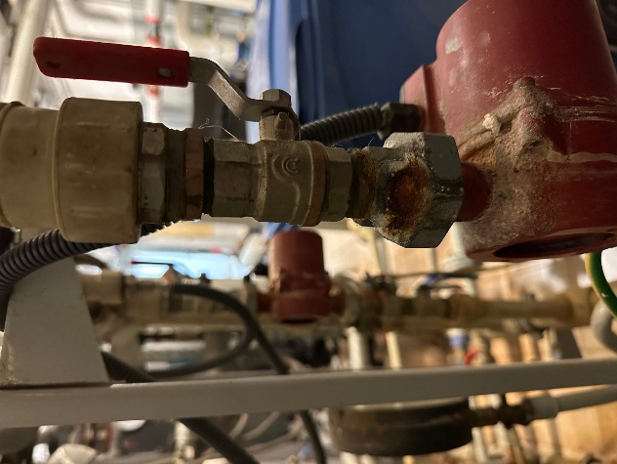
2. | Wymiana zaworu DN25 wraz ze śrubunkami w gałęzi c.w.u. | 1 szt. | 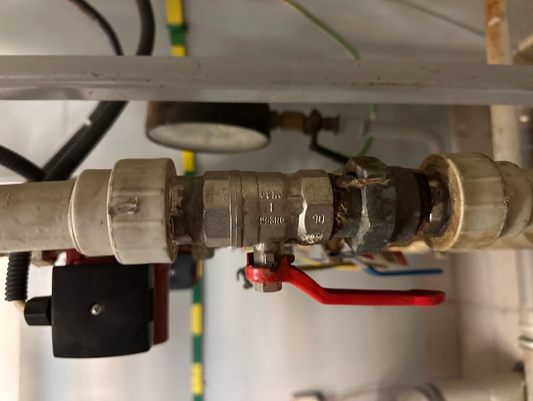

3. | Wymiana zaworu DN20 wraz ze śrubunkami w gałęzi c.w.u. | 1 | 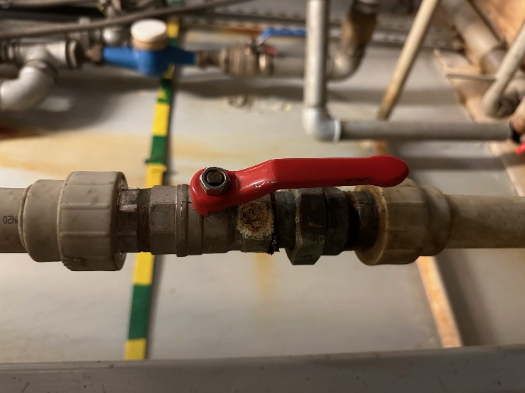
4. | Wymiana połączeń kołnierzowych i śrubunków do wymiennika c.w.u. PN 16, DN 65/76. | 2 szt. | 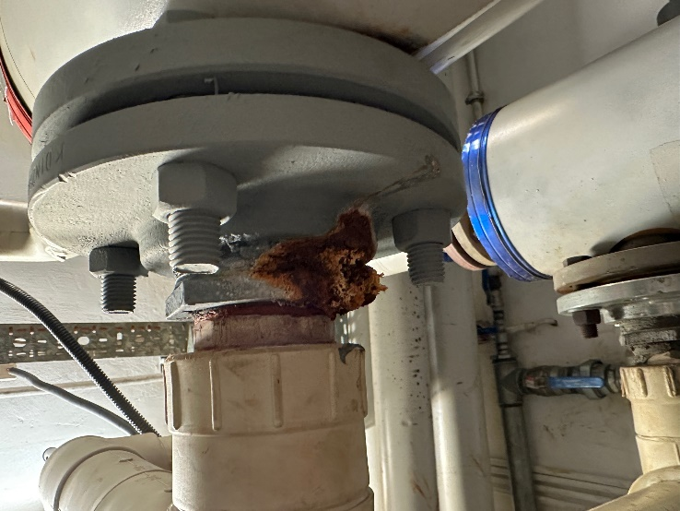

Budynek przy ul. Konstruktorskiej 1
Lp. | Opis | Ilość | Zdjęcie
1. | Wymiana termometru wraz z gniazdem. | 1 szt. | 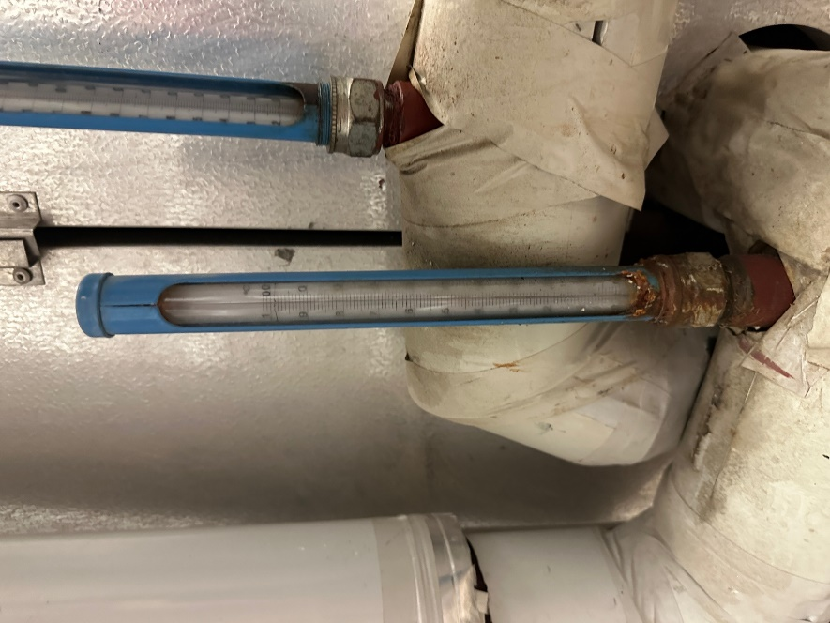
2. | Wymiana zaworu kołnierzowego Naval DN 32/PN 40. | 1 szt. | 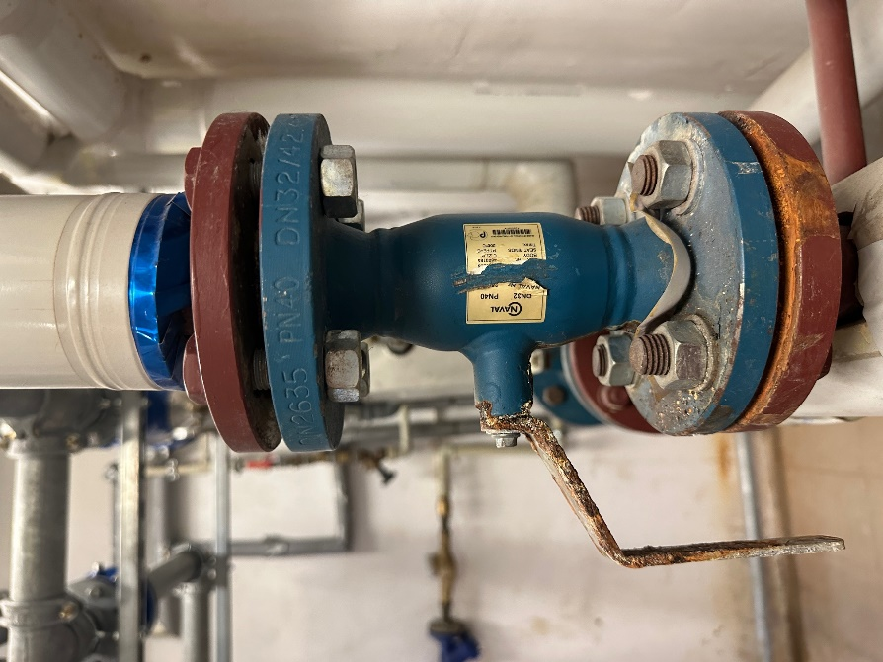
3. | Wymiana orurowania zestawu hydroforowego, trójników 3’’, fragmentów orurowania, kolan, zaworów zwrotnych, śrubunków, redukcji (elementy do wymiany zaznaczono kolorem czerwonym). | Kpl. | 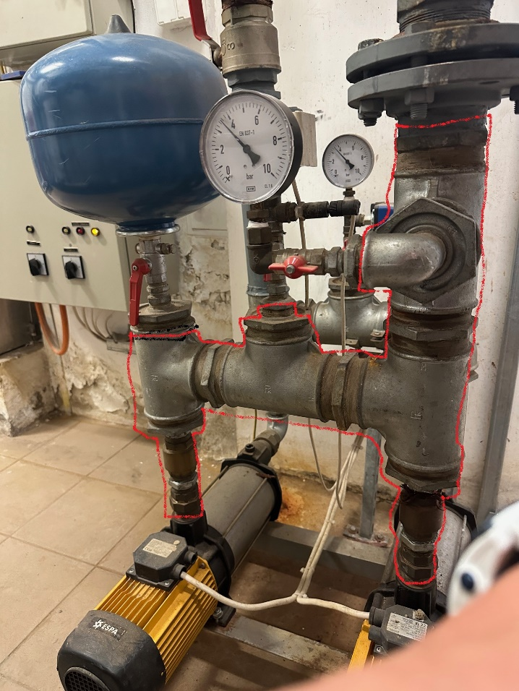
4. | Wymiana naczynia wzbiorczego Reflex 10 bar, 12L, |  | 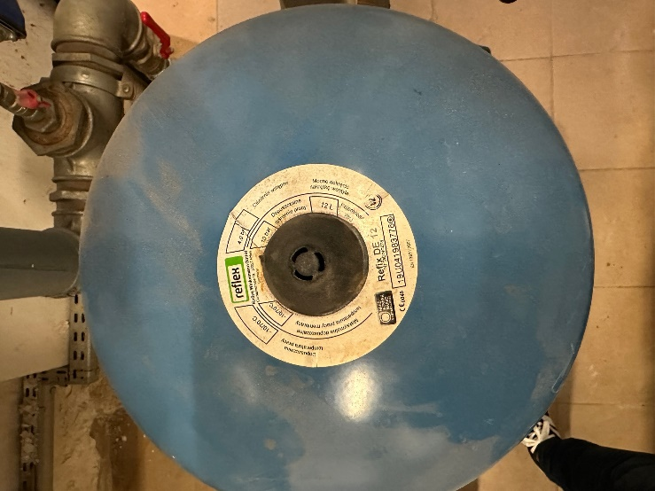
5. | Zawór DN 80 i śrubunek. | 1 szt. | 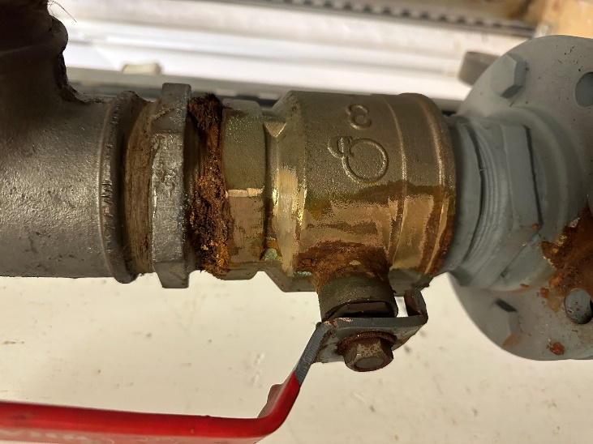
6. | Wymiana fragmentu orurowania połączenia kołnierzowego, trójnika i śrubunków 3’’. |  | 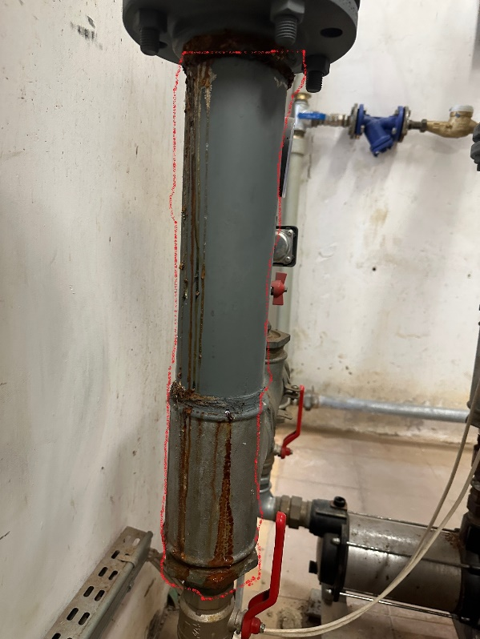
7. | Wymiana trójników, śrubunków, redukcji i kolana 3”. | Kpl. | 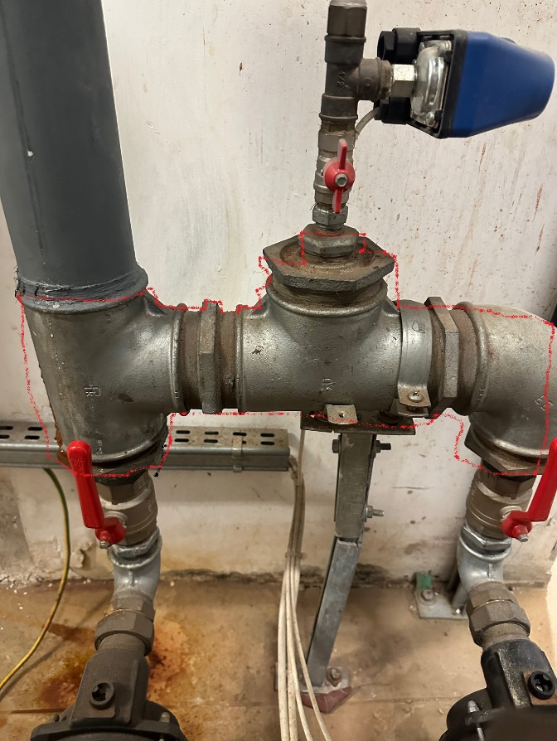
8. | Wymiana zaworu DN 80 śrubunku i rury ocynk 3”. |  | 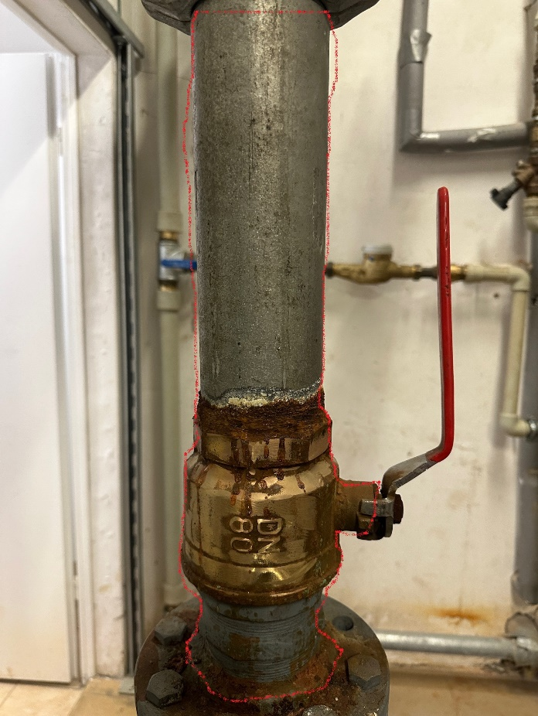

Gwarancja
Wykonawca jest zobowiązany do udzielenia, 24 miesięcznej gwarancji na przedmiot zamówienia.

Termin realizacji przedmiotu umowy
Termin realizacji przedmiotu zamówienia, zgodnie z ofertą, wynosi … dni roboczych licząc od daty zawarcia umowy.

Termin, miejsce i sposób składania ofert
- Oferty należy złożyć zgodnie ze wzorem formularza oferty, który stanowi Załącznik nr 2 do niniejszego Opisu przedmiotu zamówienia.
- Oferty należy sporządzić w języku polskim z zachowaniem formy pisemnej.
- Oferta i oświadczenia muszą być podpisane przez osobę/osoby uprawnione do reprezentowania i składania oświadczeń woli w imieniu wykonawcy.
- W przypadku złożenia mniej niż dwóch ofert, Zamawiający zastrzega sobie możliwość zawarcia umowy z wykonawcą, który złożył jedyną ważną ofertę lub ponowionego przedstawienia zapytania ofertowego.
- Wypełniony i podpisany formularz ofertowy, należy przesłać za pośrednictwem poczty elektronicznej na adres:
administracja@nfosigw.gov.pl
w terminie do dnia 18 listopada 2024 r. do godz. 11:00

Do kontaktów w sprawie postępowania jest upoważniony:
Piotr Tomporowski, e-mail: piotr.tomporowski@nfosigw.gov.pl, tel.: (22) 459 06 17.

Kryteria oceny ofert
Oferty zostaną ocenione przez Zamawiającego w oparciu o następujące kryterium:
Kryterium | Waga pkt
Cena (C) | 80
Termin realizacji (T) | 20
Oferty zostaną ocenione wg wzorów:
- Cena (C)
Cm
C = -------------- x 80 (max liczba punktów)
Cb
C - otrzymana ilość punktów w kryterium ceny
Cm - najniższa oferowana cena spośród ofert
Cb - cena badanej oferty

- Termin realizacji (T)
Punkty w ww. kryterium będą przyznawane w następujący sposób:
Oferta Wykonawcy, który zaoferuje:
- 15-dniowy (dni robocze) termin wykonania zamówienia, licząc od dnia przekazania wykonawcy miejsca prowadzenia robót – otrzyma 0 punktów,
- za termin realizacji = 10 dni i <15 dni (dni robocze) licząc od dnia przekazania wykonawcy miejsca prowadzenia robót – oferta otrzyma 10 punktów,
- za termin realizacji < 10-dni (dni robocze) licząc licząc od dnia przekazania wykonawcy miejsca prowadzenia robót – oferta otrzyma 20 punktów,
T = Ofertowany termin realizacji (Pkt)
(UWAGA: termin realizacji nie może być dłuższy niż 15 dni roboczych, pod rygorem odrzucenia oferty).
Ocena = C+T
gdzie:
C - liczba punktów dla kryterium cena,
T - liczba punktów dla kryterium termin realizacji.
- Oferta, która uzyska największą liczbę punktów w oparciu o przyjęte kryteria oceny ofert będzie uznana jako najkorzystniejsza.
- Maksymalna łączna liczba punktów jaką może uzyskać Wykonawca wynosi 100 pkt.

Szacunkowa wartość zamówienia
Szacunkowa wartość zamówienia nie przekracza progu odpowiadającego wartości 130 000,00 zł netto i zamówienie nie podlega obowiązkowi stosowania przepisów ustawy Prawo zamówień publicznych. Zamówienie udzielane jest zgodnie z Regulaminem udzielania zamówień przez NFOŚiGW dostępnym w na stronie internetowej Zamawiającego, w zakładce „Zamówienia publiczne”.

Informacje dodatkowe
- Zamawiający zastrzega sobie prawo do unieważnienia postępowania na każdym jego etapie, bez podania przyczyn.
- Wykonawca zobowiązuje się przystąpić do podpisania umowy, w terminie 3 dni roboczych potwierdzeniu przez Zamawiającego gotowości do podpisania umowy. W przypadku, gdy Wykonawca nie przystąpi do podpisania umowy w wyznaczonym przez Zamawiającego terminie, oferta Wykonawcy zostanie odrzucona.

UWAGA:
Zamawiający informuje, że istnieje możliwość i zachęca, żeby przed złożeniem oferty, dokonać wizytacji węzłów cieplnych objętych przedmiotem zamówienia w celu zapoznania się
z uwarunkowaniami technicznymi i urealnienia zakresu prac.

Załączniki:
- Istotne postanowienia umowy.
- Wzór Formularza ofertowego.

